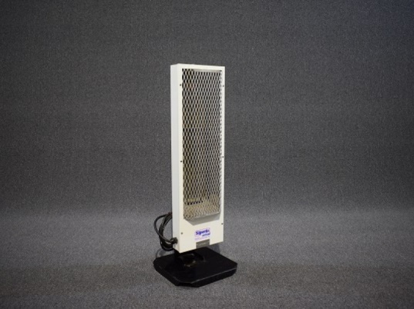



# Elektrostraler 2 kW 230V

Vermogen: 2 kW

Voltage: 230V, 9,1A

Gewicht: 10 kg

Afmetingen (D x B x H): 30,5 x 30,5 x 90,5 cm

Frequentie: 50 Hz

Model: staand